7. Розрахунок і проектування захисних заходів від ударів блискавкою

Мета роботи − набуття навичок у рішення інженерної задачі : визначення типу і розмірів блискавкоприймачів, струмовідводів і електродів заземлювачів.

7.1. Загальні положення

Блискавкозахист – комплекс захисних пристроїв, призначених для гарантування безпеки людей, збереження будинків і споруд, устаткування і матеріалів від можливих вибухів, загорянь і руйнувань, спричинених ударом блискавки.
Найбільш небезпечним є прямий удар блискавки, при якому її канал проходить через будинок, споруду і т.п. Струм блискавки досягає 200 кА, напруга 150 МВ, температура каналу – 6 000 – 30 000 ^{о}С. При прямому ударі через високу температуру в каналі блискавки відбувається миттєве нагрівання конструкцій будинку і повітря. Останнє, розширюючись, утворює ударну повітряну хвилю, що руйнує будинки і споруди.
Крім прямого удару прояви блискавки можуть бути у вигляді електростатичної й електромагнітної індукцій. У наслідок дії електромагнітного поля блискавки, що вдаряє в об’єкт на відстані від нього, виникає Е.Р.С. Ця Е.Р.С. може викликати іскріння або сильне нагрівання в місцях з недостатньо щільними контактами між металевими елементами конструкцій, що у свою чергу може спричинити пожежу чи вибух залежно від категорії приміщення.
Блискавка у всіх випадках небезпечна високими потенціалами, що викликають ураження людей прямим ударом, а також напругою дотику і кроку.
Спосіб захисту від блискавок вибирають залежно від призначення будинку або споруди, інтенсивності грозової діяльності у даному районі, очікуваної кількості уражень блискавкою на рік. Середньорічну грозову діяльність у годинах визначають по карті, яка наведена в Інструкції з проектування і пристосування блискавкозахисту будинків і споруд РД 34.21.122-87 [1].
Усі будинки та споруди за блискавкозахистом розділяють на три категорії залежно від значимості і технологічних особливостей об’єкта за ступенем пожежо-, вибухонебезпечності:
I категорія – будинки і споруди, віднесені до класів В-I і В-II. Це приміщення з виділенням газів, парів і пилу, які можуть утворювати вибухонебезпечні суміші з повітрям при нормальному перебігу технологічного процесу. Вибух у таких приміщеннях супроводжується, як правило, значними руйнуваннями. Тому блискавкозахист передбачається незалежно від середньої грозової діяльності і місця розташування об’єкта на території України.
II категорія – будинки і споруди класів B-Ia, В-Іб, В-Іг, В-ІІа. До цієї категорії відносять приміщення, у яких вибухонебезпечні суміші утворюються при аваріях, а також зовнішні технологічні установки і склади класу В-I. Блискавкозахист здійснюється при грозовій діяльності 10 год. на рік і більше;
III категорія – будинки і споруди класів П-I, П-II, П-ІІа, П-III. Це приміщення, у яких містяться пальні тверді і рідкі речовини, пил, а також зовнішні технологічні установки і відкриті склади класу П-III, димарі, водонапірні башти, вишки висотою більше 15 м, житлові і громадські будинки, дитячі установи, лікарні, кінотеатри. Блискавкозахист цих об'єктів передбачається в місцевостях з грозовою діяльністю 20 год. і більше на рік.

7.2. Методика та алгоритм розрахунку

Підрахунок очікуваної кількості N уражень блискавкою на рік виконується за такими формулами:
- для зосереджених будинків і споруд (димарі, вишки, вежі)

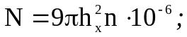 (7.1)
- для будинків і споруд прямокутної форми

, (7.2)

де S, L, h_{х}−відповідно ширина, довжина, найбільша висота будинку чи спорудження, що захищається, м;
n −середньорічна кількість ударів блискавки в 1 км² земної поверхні (питома щільність ударів блискавки в землю) у місці розташування будинку або споруди.
Для будинків і споруд складної конфігурації як S і L розглядаються ширина і довжина найменшого прямокутника, у який може бути вписаний будинок або споруда в плані.
Для довільного пункту на території України питома щільність ударів блискавки в землю n визначається виходячи із середньорічної тривалості гроз у годинах. Дані питомої щільності ударів блискавки в землю наведені в табл. 7.1 згідно з РД 34.21.122-87

Таблиця 7.1 − Залежність питомої щільності ударів блискавки в землю від…

Середньорічна тривалість гроз, год | Питома щільність ударів блискавки в землю n, 1/(км² рік)
10−20 | 1
20−40 | 2
40−60 | 4
60−80 | 5,5
80−100 | 7
100 і більше | 8,5

Одним з основних заходів захисту від впливу блискавки є блискавковідвід. Він зберігає визначену зону захисту – частину простору, у межах якого забезпечується захист будинків і споруд від прямих ударів блискавки. За конструкцією блискавковідводи поділяють на стрижневі, тросові і сітчасті.
Блискавковідвід складається з опори, блискавкоприймача, струмовідводу і пристрою заземлювального. Струмовідводи виконують з металевих стрижнів перетином не менше 100 мм², що з'єднують зварюванням з блискавковкоприймачем з пристроями, що заземлюють, діаметром не менше 6 мм. При двох струмовідводах допускається перетин не менше 50 мм². Загальний опір заземлення приймається не більше 10 Ом. Донедавна для заземлювачів блискавкозахисту нормувався імпульсний опір розтіканню струмів блискавки: його максимально допустиме значення було 10 Ом для будинків і споруд I і II категорій і 20 Ом для будинків і споруд III категорії. При цьому допускалося збільшення імпульсного опору до 40 Ом у ґрунтах з питомим опором більше 500 Ом⋅м при одночасному віддаленні блискавковідводів від об'єктів I категорії на відстань, що гарантує від пробою по повітрю й у землі. Для зовнішніх установок максимально допустимий імпульсний опір заземлювачів було прийнято 50 Ом. Заземлення розраховують за РД 34.21.122-87 з урахуванням коефіцієнта імпульсу заземлювача, що залежить від імпульсного струму блискавки й опору ґрунту.
Будинки і споруди I категорії захищають відокремленими або ізольованими стрижневими чи тросовими блискавковідводами. На об'єктах II категорії блискавковідводи встановлюють безпосередньо на самому об'єкті. Крім того, може бути використана металева покрівля. При неметалевій покрівлі укладають сітчасті блискавковідводи. В обох випадках спуски від даху влаштовують через кожні 50–60 м по периметру будинку. Об'єкти III категорії захищають блискавковідводами будь-якого типу. Металева покрівля і сталеві ферми можуть бути використані як блискавкоприймачі. Для захисту від прямих ударів блискавки металевих зовнішніх установок також застосовують будь-які типи блискавковідводів.
Зона блискавкозахисту залежно від типу, кількості і взаємного розташування блискавковідводів може мати різноманітні геометричні форми. Усередині цієї зони у свою чергу виділяють зону А зі ступенем надійності 99,5% і вище і зону Б зі ступенем надійності 95% і вище.
Зона захисту одиночного стрижневого блискавковідводу висотою h являє собою круговий конус (рис. 7.1). Вершина конуса знаходиться на висоті h₀<h. На рівні землі зона захисту утворить коло радіусом . Горизонтальний перетин у зоні захисту на висоті споруди, що захищається, 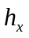 являє собою коло радіусом 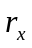.
Зони захисту одиночних стрижневих блискавковідводів висотою h≤150 м мають такі розміри.
Зона А:
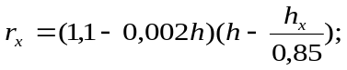
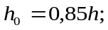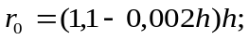 (7.3)

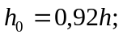
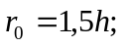
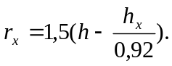
Зона Б:
(7.4)

Для зони Б висоту поодинокого стрижневого блискавковідводу при відомих величинах і визначають за формулою:

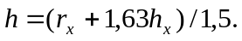 (7.5)

Зона захисту поодинокого тросового блискавковідводу висотою h≤150 м наведена на рис. 7.2.
З урахуванням стріли прогину троса перетином 35−50 мм². при відомій висоті опор 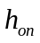 і довжині прольоту висота троса (у метрах) визначається так:
= -2 при <120 м;
h= -3 при 120< <150 м.
Зони захисту одиночного тросового блискавковідводу мають такі габаритні розміри.
Зона А:

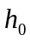=0,85h; 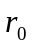=(1,35-0,0025h); 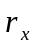=(1,35-0,0025h)(h-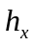/0,85). (7.6)
Зона Б:
=0,92h; =1,7h; =1,7(h- /0,92). (7.7)

Для зони типу Б висота одиночного тросового блискавковідводу при відомих значеннях визначається за формулою

h=(+1,85)/1,7. (7.8)

Можуть бути застосовані також кілька тросових й інших блискавковідводів, що створюють необхідну зону захисту.
Захист великих і протяжних об'єктів виконується три- та чотиристрижневими блискавковідводами. Висоту і радіуси захисту різних блискавковідводів визначають за допомогою номограм, наведених у
РД 34.21.122-87.
Для захисту від дії електромагнітного поля всі металеві предмети, що знаходяться у будинку, а також введення в будинок усіх комунікацій необхідно надійно заземлювати. При цьому імпульсний опір заземлення не повинен перевищувати 10 Ом.
Для захисту від заносу небезпечних потенціалів забороняється вводити в об'єкти I категорії дроти повітряних ліній електропередачі і зв'язку. Енергію дозволяється підводити кабелями із заземленням оболонок. Уведення повітряних ліній усередину об'єктів II категорії, якщо необхідно, допускається, але є небажаним. В об'єкти III категорії вводити повітряні лінії дозволяється. При цьому обов'язково заземлюють штирі ізоляторів і встановлюють захисні розрядники на введенні в будинок.
Як приклад нижче наведено розрахунок блискавкозахисту листоштампувального цеху.

7.2.1. Розрахунок блискавкозахису листоштампувального цеху (приклад)

Споруда листоштампувального цеху розташована в Україні, має розміри: S=72м; L=138м; h_{x}=18м. Будинок знаходиться в місцевості з грозовою діяльністю 100 і більше r на год. За табл. 7.1 такій інтенсивності відповідає середньорічна кількість ударів блискавки, що припадає на 1км²площі, n=8,5.
Згідно зі СНіП 2.01.02-85[2] ступінь вогнестійкості будинку – ІІІ, а за
ПБЕ-87[3] приміщення будинку належить до класів П-І, П-ІІ, П-ІІа. Отже, за табл. 13.22 [1] та табл. 1[1] категорія пристрою блискавкозахисту – ІІІ.
Очікувана кількість N уражень блискавкою на рік будинків і споруд, не обладнаних блискавкозахистом, визначається за формулою (7.2).
Підставляючи відомі дані, отримуєм

.

Оскільки 0,02<N≤2 тип зони захисту даного цеху – Б згідно з табл. 13.22 [1] та табл.1 [1].
Визначення зони захисту блискавковідводу –частина простору, усередині якого будинок чи споруда захищений від прямих ударів блискавки з визначеним ступенем надійності. З рис. 7.1 визначаємо r_{х} :

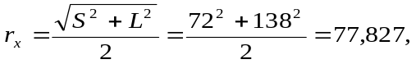 м.

Визначаємо для зони Б висоту поодинокого стрижневого блискавкавідводу За відомими величинами h_{x} та r_{x} (за формулою (7.5):

м.

Радіус зони захисту на рівні землі (за формулою (7.4)

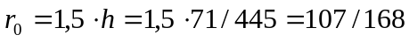, м.

Визначаємо за формулою (7.4) висоту захисту над землею h₀:
h₀ ₌ 0,92‧h=0,92‧71,445=65,729, м.

Рисунок зони захисту одиничного стрижневого блискавковідводу листоштампувального цеху аналогічний рис. 7.1
Розміри блискавкоприймачів, струмовідводів і електродів заземлювачів обрано за табл. Д 4.3.
Блискавкоприйма: стрижень зі сталі будь-яких марок, довжина –5 300 мм, площа перетину – 100 мм².
Струмовідвід: сталь круглого перетину діаметром 10 мм. Електрод заземлювача: пруткова сталь діаметром 10 мм.

Вибір конструкції заземлювача.
З табл. 13.25 [4] обраний тип і розмір заземлювача. Тип – вертикальний стрижневий, матеріал – сталь кругла діаметром 10 мм. Опір розтіканню струму промислової частоти – 24 Ом. Довжина заземлювача – 2 м.
Обрані конструкції блискавкоприймача, струмовідводу і заземлювача забезпечують захист цеху від ударів блискавки.
Варіанти для розрахунку розміщення блискавковідводів для захисту будинків і споруд від прямих ударів блискавки наведено в табл. 7.2.

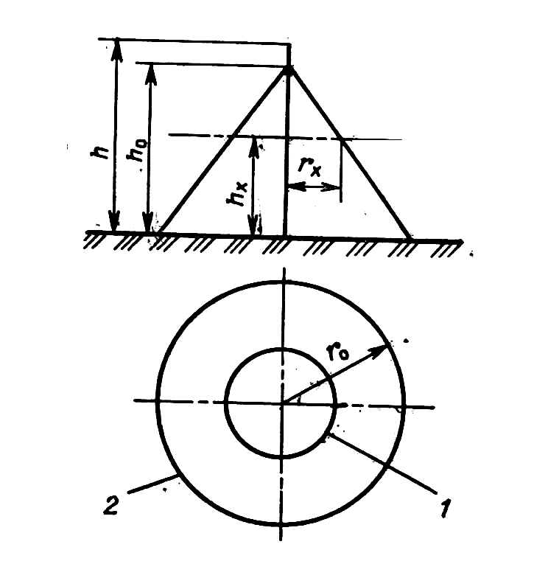

Рисунок. 7.1 – Зона захисту одиночного стрижневого блискавковідводу:
1–границя зони захисту на рівні h_{x}; 2 –те саме на рівні землі

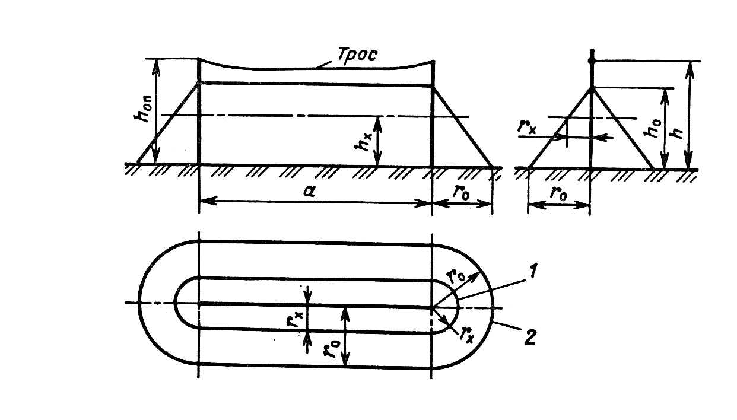

Рисунок. 7.2 – Зона захисту одиночного тросового блискавковідводу
1– границя зони захисту на рівні h_{х}; 2 – те саме на рівні землі

Таблиця 7.2 – Геометричні розміри будинків і споруд та їхнє призначення

Варіант | Призначення будинку (споруди) | Середньорічна тривалість гроз, rод | Розміри будинків (споруд)
Варіант | Призначення будинку (споруди) | Середньорічна тривалість гроз, rод | Довжина, L, м | Ширина  S, м | Найбільша висота  h_{x,} м
1. | Будинок складу лакофарбових матеріалів (ЛКМ) | 20–40 | 27 | 18 | 6
2. | Будинок газорозподільного пункту | 60–80 | 6 | 3 | 5
3. | Ливарний цех | 40–60 | 100 | 70 | 18
4. | Термічний цех | 80–100 | 90 | 60 | 16,5
5. | Гальванічний цех | 100 і більше | 60 | 48 | 14
6. | Механічний цех | 10–20 | 90 | 60 | 13,5

Продолжение табл. 7.2

7. | Будинок ОЦ (обчіслювальний центр) | 40–60 | 50 | 48 | 11
8. | Ковальсько-пресовий цех | 20–40 | 100 | 80 | 17
9. | Будинок іспитової станції енергетичних установок | 80–100 | 50 | 30 | 10,5
10. | Будинок підстанції | 20–40 | 70 | 48 | 16,5
11. | Будинок для проведення фарбувальних робіт | 60–80 | 100 | 40 | 14,5
12. | Будинок виготовлення вузлів і приладів радіоелектронного устаткування | 20–40 | 80 | 50 | 10,5

Контрольні запитання
- Причини утворення атмосферної електрики.
- Блискавка. Природа її походження.
- Характеристика блискавок. Параметри прояву.
- Небезпечні фактори вторинної дії атмосферної електрики і захист від них.
- Захист від факторів вторинного впливу атмосферної електрики.
- Характеристика принципу захисту об’єкта від прямого удару блискавки.
- Об’єкти, що потребують блискавкозахисту, І,ІІ,ІІІ категорії.
- Вид зони захисту одиночного стрижневого і тросового блискавковідводів.
- Різниця між зонами захисту А і Б.
- Блискавкозахист. Залежність вибору способу захисту від блискавок.

Література
- РД 34.21.122-87. Инструкция по устройству молниезащиты зданий и сооружений. – М.: Энергоатомиздат, 1989–56 с.
- СНиП 2.01.02-85. Строительные нормы и правила. Противопожарные нормы проектирования зданий и сооружений. – М.: Стройиздат, 1986.–15 с.
- ПУЭ-87. Правила устройств электроустановок. – М.: Энергоатомиздат, 1988.–648 с.
- Долін П.А. Справочник по технике безопасности. – 6-е изд., перераб. и доп. – М.: Энергоатомиздат, 1985.–824с.

